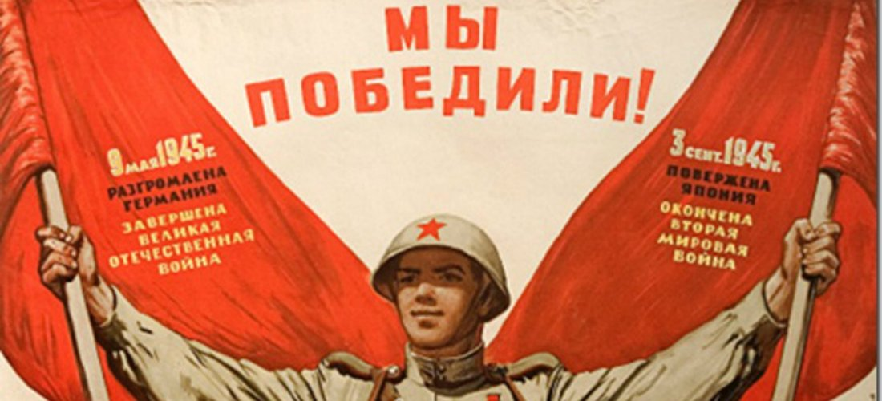
Полководцы Великой Отечественной войны
На Дальнем Востоке свой талант продемонстрировали семь полководцев Великой Отечественной войны. Соотнесите фотографию и имя полководца.

Василевский  Александр Михайлович,  Советский военачальник,  Маршал Советского Союза,  начальник Генерального штаба,  член Ставки Верховного Главнокомандования,  Главнокомандующий Главным командованием советских войск на Дальнем Востоке,  Министр Вооружённых сил СССР и Военный министр СССР,  Член ЦК КПСС | 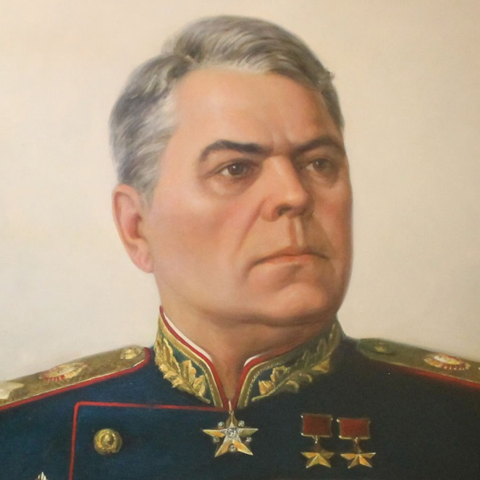
Малиновский  Родион Яковлевич  Советский военачальник и государственный деятель,  полководец Великой Отечественной войны,  Маршал Советского Союза,  Дважды Герой Советского Союза, Народный герой Югославии,  Министр обороны СССР,  Член ЦК КПСС | 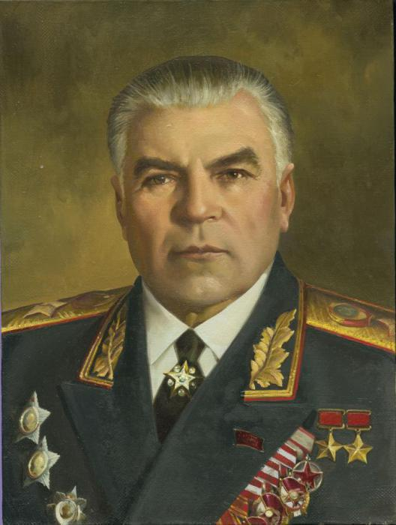
Мерецков  Кирилл Афанасьевич  Советский военачальник,  Маршал Советского Союза,  Герой Советского Союза,  Кавалер Ордена «Победа»,  кандидат в члены ЦК КПСС,  Член ЦРК КПСС | 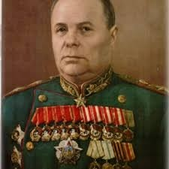
Пуркаев  Максим Алексеевич  Советский военачальник,  полководец Великой Отечественной войны, генерал армии | 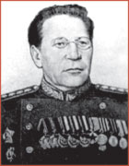
Гареев  Махмут Ахметович  Советский и российский военачальник, военный теоретик и военный историк. Генерал армии,  доктор военных и доктор исторических наук,  профессор | 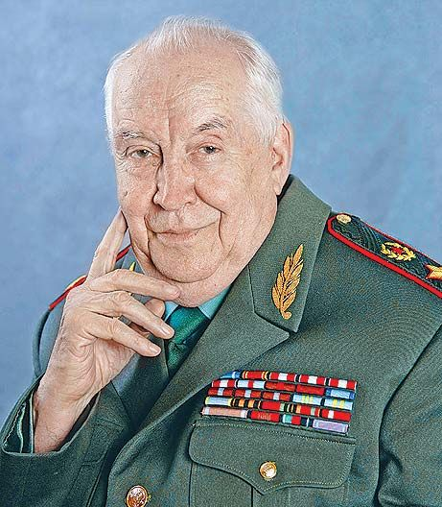
Плиев  Исса Александрович  Советский военачальник, генерал армии, дважды Герой Советского Союза,  Герой Монгольской Народной Республики, Член ВКП/КПСС с 1926 года. | 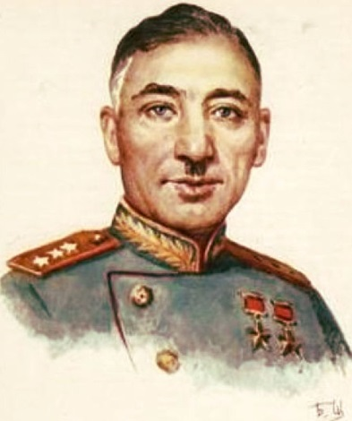
Деревянко  Кузьма Николаевич  Советский военачальник,  генерал-лейтенант,  Герой Украины,  во время Великой Отечественной Войны – начальник штаба нескольких армий, участник Курской битвы, битвы за Днепр | 